事業名称  完了実績報告書  別添資料３ | 住まいと空き地空き家何でもよろず相談会
事業主体名 | 一般社団法人復興支援士業ネットワーク
連携先 | 色麻町
対象地域 | 宮城県色麻郡色麻町
事業概要 | - 空き家を空き家バンクに登録させ不動産流通ベースに乗せる事で空き家状態解消を目指す。  - 空き家の適正管理や活用（賃貸･売買）もしくは解体に至るまで様々な相談に対応するように相談会を実施する｡  - 相談会を通じて空き家をどの様に有効活用するかどう管理するか、共に考え所有者や地域にとってベストな対応を行う  - 空き家が出ない様相続登記の徹底や空き家バンクへの登録を主眼とし、空き家発生予防の見地から成年後見、遺言書の作成等の指導も併せて実施
事業の特徴 | - 行政と地域の専門家等との連携体制の構築  - 相談会の実施 令和5年9月から令和6年1月まで計4回
成果 | 空き家解消に関する提案  - 相談会4回開催 相談件数20件、延件数26件、現場調査13件  - 空き家解消2件（売却1件・賃貸提供1件） 空き家バンク登録5件 除却見込1件 売却見込1件 遺産分割協議書作成中3件  - 空き家解消物件 空き家バンクへの登録5件 住教育への活用1件（空き家を寄宿舎として活用）
成果の公表方法 | 当社団のホームページ及び日本財団が提供する公益活動団体データベースCANPANにて公表（pdf版はダウンロード可）  当社団ＵＲＬ：http://xn--pckwbps6o0cv978arjlvmj87cnvqtn8e.com  日本財団当社団ＵＲＬ： https://fields.canpan.info/organization/detail/1931586711
今後の課題 | ・長い間（10年以上）放置していた空き家が多い。その結果、空き家の再活用が難しい。ゆえに空き家を処分しないといけない案件が多い。しかし、処分をするには200万円程費用かかる。その為土地を売却しても解体費用等を捻出できない事例が多い。
完了実績報告書
１．事業の背景と目的
本事業の目的は、相続登記義務化の前に空き家に関する相談窓口を設置して町内の空き家所有者からの相談に応じ必要なアドバイスをした上で空き家バンクへの登録と相続登記完了状態等売買可能状態にする事で空き家状態解消と、空き家予備軍を出さないために、所有者に対して遺言書の作成・成年後見制度の活用などの指導を目指す。今回提携する宮城県色麻町の空き家の現状は、空き家をはじめ町民の相談に応じる機関がない状態である。また、令和3年度に実施した空き家調査で空き家件数は78件、前回調査時の平成29年の空き家調査で53戸と比較して25件の増加であった。色麻町では、令和4年度に国土交通省「住宅市場を活用した空き家対策モデル事業」を活用して町の抱える空き家の適切な活用・除却を促進することを目的として、家屋解体についての知識や経験のある株式会社クラッソーネが「解体費用シミュレーター」を活用した空き家対策事業・物件調査の技術をもつFANTAS technology株式会社が、空き家の価値を算出し、修繕や売却など利活用を促進する「地域の空き家の可能性見える化プロジェクト」を実施した。その結果、町内の空き家物件のうち相続登記されている物件とされていない物件が明確化してきた。空き家等が発生し長期間放置される要因や背景は、①所有者が特定できない。➁活用や除却の意思がない又親族関係の事情等で処分困難➂他者に貸す事への抵抗➃地域として所有者への働きかけが難しい⑤情報・知識不足⑥市場面でのマッチングのズレ⑦法制度面での問題等が考察される。ゆえに大都市圏から色麻町に移住を志すも、町内には住める空き家がない・相続登記等世代間継承がなされない空き家等ばかりで住めない状況である。色麻町では昨年度の「地域の空き家の可能性見える化プロジェクト」により空き家解消後の利活用方法は判明した。しかし、住める空き家にするためには相続手続き等法制度面の問題を解消させなければならない。言い換えれば、法制度面などの問題をクリアすれば、多くの空き家を空き家バンクへの登録・売買可能状態になる。色麻町でも他の市町村同様管理不全及び老朽家屋と判断された空き家が散見されている。適切に管理されていない空き家は、生活環境の悪化だけでなく、地域のイメージの減退、不動産価値の低下、犯罪の誘発を招きかねない。そこで当年度は、相続登記義務化の前に町内の空き家所有者からの相談に応じ必要なアドバイスをしたうえで空き家に関する相続登記等権利関係の正常化を通じて空き家バンクへの登録と売買可能状態にする事で空き家状態解消と、空き家予備軍を出さないために、所有者に対して遺言書の作成・成年後見制度の活用などの指導を目指す。地方の空き家問題の多くは少子化による人口減少と、都市部への移住による人口流出が原因である。親子間で住宅に関する方針が決定していれば問題がないが①何から手をつけたらよいかわからない ②どこで相談したらよいかわからない③お金の面で不安④高齢者本人に判断能力が無い⑤親と離れて暮らす家族も動けない等の理由で、売買及び賃貸条件の悪い不動産は空き家となり、所有者が離れて住んでいるため管理が十分にされない。等があげられる。

２．事業の内容
（１）事業の概要と手順
- 専門家による連携体制の構築
当社団は、専門家の連携による相談体制の構築と相談に対応・相談に基づき課題解決につながるアドバイス・補助金情報の提供。空き家改修のためのプレゼン。空き家の発生抑制、除却、利活用等の実施と結果を相談者に報告。これにより空き家住宅所有者をはじめ市民の方々の受容する効果は、①きめ細やかなサービスの受領②住み良さ暮らしやすさの向上③地域への愛着の向上④多様な交流促進⑤心の豊かさの向上⑥地域または相談者の課題解決または課題整理⑦賃貸収入および不動産売却益が見込める。空き家利用者が需要する効果は①格安で空き家を借りられる。特に地方の場合は移住促進のために相場よりも物件価格が安く設定されていたり、不動産仲介業者へ仲介手数料を払わずに物件を買ったり、借りたりできる。②空き家バンクを通じて移住者が増えると、地域の人口が増え、地域活性化につながる。
- 相談会の実施
相談会の開催回数及び方法、及び現地調査・記録及びその後のフォローに分けて説明する。相談会では、相続登記義務化の前に空き家の解消としての相続登記の徹底と空き家バンクへの登録、空き家予備軍を出さない為に成年後見、遺言書の作成等の指導を同時に行う。なお、相談者から相談料を取らないものとする。
- 相談会の開催回数は、当初9月から12月まで6回を想定していたが、町内の人口分布を考慮して９～翌年１月までの間に４回とする。なお、一人の方の相談は2回までとする。
- 宮城県内では10月に県議会選挙があるので、９月開催の無料相談会の開催以降、１１月まで開催期間に空白が生じる。その間は不動産調査に力を入れることとした。
- 相談会の開催方法と記録は以下の通りとした。まず相談者が来訪したら、相談内容をＦＰが現状について聞き取り論点を整理する。１回目の相談は、聞き取った情報をもとに行政書士・宅地建物取引士・司法書士が中心になって相談者から詳細に聴取を行う。第１回目の相談会で現状の認識とその対応、手順を追って説明をする。その際、２回目の相談に必要な書類・写真・資料の提出をお願いする。１回目の相談が終わったら、相談シートを基に専門家同士で打合せを行い方針決定する。現地調査が必要な場合、相談に応対した者を中心に団体として責任をもって対応する。２回目の相談は、現地調査の結果を基に等空き家住宅に関する専門家の意見を踏まえ不動産実務・法務・税務・清掃・リフォーム等解決策の提示・説明を行う。相談会ではお金部分はＦＰと税理士が対応する。リフォームでは建築士が対応する。行政担当者と複数の有資格者が連携対応する事で、空き家バンクへの登録と活用を進める。相談の結果、必要な時は対応可能な専門家や業者を紹介する。
- 相談会後のフォローは以下の通りとする。相談会での相談内容や論点整理した内容はコピーをした上で相談者に渡す。相談終了後の動向調査の実施方法は、相談会終了後に実施する現場実調の際や電話で確認する事で動向調査を実施する。相談会では、相談者が中々理解出来ない場合や一度理解したがまた解らなくなったというケースもある。その際は電話・メール・FAXで詳しく丁寧に何度も説明する事を心掛ける。リフォームについて提案した時は、分かり易くかつイメージしやすいようにした。
- 相談者の中に空き家の利活用の申し出があった場合、色麻町と連携して移住者や地域おこし協力隊、寄宿舎やシェアオフィスへの利活用を進める。
- 新たな取り組みへの対応
- 色麻町と相談の上、改正空家法に基づく空家等管理活用支援法人として今後活動していくことを目指す全国のNPO法人等の参考になる取り組みを実施する。
- 空き家相談会等のこれまでの取り組みとは異なるモデル性のある取り組みとして空き家所有者と地域移住者希望者を対象とした空き家探検ツアーの開催
図 1業務フロー図
予備期
通常期
空き家
空き家ステージ

取組ステップ
⑤利活用、除却等の対策、同意後実施
実施

提案・対策
④利活用、除却等の対策提案

②１回目相談対応（内容聴取）
③相談を踏まえ対策提案について方針決定
⑦２回目相談対応（内容聴取と対応・対応策提供）
⑧空き家に関する解決事例・公開
相談・対応

①空き家所有者の情報提供
⑥相談会回数 6回から4回 相談員に社会福祉士を更に追加

（２）事業の取組詳細
- 行政と地域の専門家等との連携体制の構築
行政との連携は以下のようにする。行政は、相談会開催場所の提供・市民の方への窓口対応・専門相談の取次、空き家所有者への相談会開催案内の通知を要請した。当社団は、専門家の連携による相談体制の構築と相談に対応・相談に基づき課題解決につながるアドバイス・情報の提供。空き家の発生抑制、除却、利活用等の実施と結果を行政に報告。行政は、相談会における情報をもとに今後の市政への活用可能性の検証・課題抽出をする。これにより行政が受容する効果として、①地域経済の活性化②多様な交流促進③自治意識の向上④地域課題の解決⑤町民サービスの向上が見込める。空き家住宅所有者をはじめ市民の方々の受容する効果は、①きめ細やかなサービスの受領②住み良さ暮らしやすさの向上③地域への愛着の向上④多様な交流促進⑤心の豊かさの向上⑥課題解決または課題整理が見込める。
- 基本方針の策定
７月の採択後、色麻町から町の空き家対策に関する基本方針、空き家所在地に関する説明を受けた。併せて相談会開催場所・回数・専門家の配置等協議をした。その結果以下の様に決定した。
- 空き家相談窓口の設置する事。
- 相談会開催に際しては、開催周知方法・開催回数・相談内容の記録・現地調査及び記録・空き家についての提案とその後のフォローに分類した。相談者に対しては丁寧に説明する事とした。
- 相談会開催のチラシを空き家所有者に送付した。町内有線放送を活用して複数回告知した。
- 空き家問題を中心としたよろず相談会を色麻町内で開催する事。当初相談会は９～１２月まで当初各地域巡回する形で６回計画したが、地域における人口頒布を考慮して最終的に９～翌年1月まで計４回実施をした。
- 1回目は、宅地建物取引士や社会福祉士を持っている行政書士を中心に宅地建物取引士・行政書士・ファイナンシャルプランナー・司法書士・建築士が福祉・相続・遺言・老後資金等、幅広い見地から話を聞き、その場で出来る対策については回答をした。１回目の相談会終了後、相談シートを基に専門家同士で打合せを実施した。打合せの結果、現地調査が必要な場合は、応対した者を中心に団体として責任を持って対応する事とした。
- 2回目では、1回目で聴取した情報を基に実地調査した結果を踏まえて、空き家に関する提案を実施した。
- 相談会では福祉・税金・解体費用等お金に関する事項もでると想定される。福祉部分は社会福祉士が、金銭部分はFPが対応をした。複数の有資格者が連携対応する事で、相談者と向き合い、空き家の流動化を進める事とした。
- 相談会開催時には、色麻町が発行した空き家対策のリーフレットを積極的に配布する事で、空き家対策の重要性の普及の為の啓発活動の実施する事とした。
- 宮城県内では10月に県議会選挙があるので、９月開催の無料相談会の開催後、１１月まで開催期間に空白が生じた。その間は不動産調査と新たな取り組みへの対応に注力する事とした。
- 相談会に参加した相談者からアンケートを取ることで、今後の空き家相談会の方針決定や運営の参考とした。
- 相談事務の実施
相談会開催に併せて相談事務を実施した。内容としては、以下の通りである。
- 相談会開催に関して、開催周知方法・開催回数・相談内容の記録・現地調査及び記録・空き家についての提案とフォローに分類した。相談者に対しては丁寧に説明を実施する事とした。
- 新型コロナウイルス感染症の影響を最小限に抑える為、相談員は全員マスクの着用・検温・手洗・うがいを実施した上で開催した。
- 相談会開催時には、令和６年４月から義務化される相続登記に関するチラシを配布する事で、空き家対策の重要性の普及の為の啓発活動を実施する事とした。
- 役割分担について
色麻町と連携しながら当事業を推進するに当たり、下記分担表の様に担当を決めて事業を実施した。
図 2役割分担表
取組内容 | 具体的な内容（小項目） | 担当者（組織名） | 業務内容
相談窓口設営基本方針策定 | ・空き家に関する情報提供 | 吉沢（色麻町） | ・空き家に関する情報の提供
 | ・相談会開催に向けて行政と団体の打ち合わせ | 吉沢（色麻町） | ・基本方針の策定  ・相談会開催日  ・開催回数及び相談場所の選定
 |  | 磯脇（復興支援士業ネットワーク）
 |  | 五十嵐（復興支援士業ネットワーク）
相談窓口運営準備 | 相談会開催に向けて行政と団体の打ち合わせ | 吉沢（色麻町）  磯脇（復興支援士業ネットワーク） | 相談会開催場所申し込みの受理
 |  |  | チラシ校閲及び町報への掲載
 |  |  | チラシ作成及び空き家所有者に対するダイレクトメールによる開催案内通知
 |  |  | 一部会場の鍵の開け閉め
 | 相談事務実施 | 磯脇（復興支援士業ネットワーク）  吉沢（色麻町） | 相談会における相談者募集受付
 |  |  | チラシ作成及び空き家所有者に対するDMによる開催案内通知
 |  |  | 相談会出席者に対しDMの送付
 |  | 磯脇（復興支援士業ネットワーク） | 相談内容の整理と行政へ報告
 |  |  | 人件費及び物件費の支払い
 |  |  | 相談員の手配
相談窓口運営 | 相談窓口運営 | 磯脇（復興支援士業ネットワーク）  五十嵐（復興支援士業ネットワーク）  吉沢（色麻町） | 相談会場の設営と運営
 |  |  | 空き家対策のリーフレットの配布
 | 相談事務実施 | 磯脇（復興支援士業ネットワーク） | 相談内容の整理と報告
 |  | 五十嵐（復興支援士業ネットワーク） | 人件費及び物件費の支払いについての検証

- 相談会の開催
以下の様に実施した。
- 一人の相談は２回受けるものとし、相談者から相談料を徴取しない事とした。
- 相談者が予約の申込が来たら、相談内容を、ファイナンシャルプランナーが現状について聞き取り、論点整理をした。１回目の相談は、ファイナンシャルプランナーが聞き取った情報をもとに行政書士・宅地建物取引士・司法書士が中心になって相談者からニーズの聞き取りを実施した。空き家をどの様にしたら良いのかという事態になった場合、第１回目の相談会で現状の認識とその対応等、手順を追って説明を実施した。その際、２回目の相談に必要な書類・写真・資料の提出のお願いをした。
- １回目の相談が終わったら、相談シートを基に専門家同士で打合せを行う事で物件調査及び解決に向けた方針を決定した。現地調査が必要な場合は、団体の責任として対応する事とした。
- ２回目の相談は、現地調査の結果を基に、建築士・税理士・司法書士・解体業者等空き家住宅に関する専門家の意見を踏まえ不動産実務・法務・税務・福祉等解決策の提示・説明を実施した。
- 相談会では、空き家が新規に出ない様に、相続登記の徹底を促す事とした。また、相談内容によっては、成年後見制度の説明、遺言書の作成の指導も実施した。
- 相談会開催時には、色麻町が発行した空き家対策のリーフレットを積極的に配布する事で、空き家対策の重要性の普及に努めた。
図 3相談会日程表
実施日/受付時間 | １０：００～１６：００
９/１８（火) | 色麻町農村環境改善センター  色麻町四竃字北谷地142番地
１１/２３(土） | 色麻町農村環境改善センター  色麻町四竃字北谷地142番地
１２/２ (土） | 色麻町農村環境改善センター  色麻町四竃字北谷地142番地
１／１６（火） | 色麻町農村環境改善センター  色麻町四竃字北谷地142番地

- 不動産調査の実施
不動産調査委依頼を受けて、現地調査（地勢・隣接地利用状況・公園や利便施設）、登記事項調査（登記事項証明書・地積測量図・公図）、役所調査（建築基準法関係・都市計画法関係の調査・その他の法令関係の調査）を実施した。
- 現地調査
1. 地勢…平坦地か傾斜地か等と付近にある崖の存在等、「役所調査」での調査内容に関係する物件状況を確認。
2. 隣接地利用状況…重要事項説明に隣接地の利用状況を説明するケースあるので、隣接地所有者情報は境界確認にも必要であり、登記事項の調査に加え現地調査を実施。
3. 公園や利便施設…公園や商店街など生活利便施設の充実度をはじめ学校区や学校までの距離の調査。
- 役所調査
1. 建築基準法関係・都市計画法関係の調査…都市計画や開発行為に関する制限内容、用途地域による各種の制限内容の確認。道路の種類と幅員の調査は自治体または都道府県道。国道は都道府県の担当部署で実施した。既存建物がある場合は建築確認や検査済証の交付確認をした。
2. その他の法令関係の調査…宅地建物取引業法施行令第3条では、説明すべき法令による制限として、建築基準法と都市計画法及びその他の法令を53項目指定している。対象物件に関わる制限の内容は自治体の担当部署で確認をする。

- 空き家対探検ツアー実施
- 新たな取り組みとして、空き家所有者と地域移住者希望者を対象とした空き家探検ツアーを1回実施した。建築士で宅建士の者がメイン講師となり売主・買主・貸家・借家の立場から建物を見ながら、建物を内見する際の着眼ポイントを実際に指にさしながらポイントを解説した。空き家管理には、実家が清掃業を営む行政書士が、具体的に管理方法について説明をした。今回は、空き家所有者、移住希望者あわせて4名参加
- 空き家探検ツアー開催の目的
- 人に家を貸す又は借りるという事は、所有物件を手放さずに済む・家賃収入が入る・家賃が安く済む等メリットだけでなく、修繕費用や入居者又は大家とのクレーム対応などのリスクも事前に確認する必要がある事を理解してもらいたい。
- 空き家所有者は、空き家の売却や賃貸に提供をする場合において、後日のトラブルを防ぐために建物の内部や外部のどの部分に注意（場合によっては修繕）が必要か。一方、空き家を購入や賃借を受ける場合、建物の内部と外部どの部分に注意が必要である事を理解してもらいたい。
図 4空き家対策セミナー開催場所及び時間
実施日/受付時間 | ９：００～１３：００
２/１０ (土) | 空き家探検ツアー 講師：菅原一徳先生（2級建築士・宅地建物取引士）安藤強先生（行政書士・宅地建物取引士）。色麻町内３か所と加美町１か所の空き家を訪問

- 相談内容
相談内容は、主に、今住んでいる家を将来空き家にならない様にするにはどうしたらいいのか、空き家の売却と賃貸で貸せないか。保有している土地・建物を有効活用したい。自宅を売却したいが、相続登記が終っていない。不動産の生前贈与について。不動産を相続した場合の、相続手続きに関して教えて欲しい。例えば遺言書の作成等についてなどがあった。代表的な事例を5つ挙げる。

- 相談内容（ケース1）
色麻町内に、建築後20年の空き家等（本人名義）がある。該当の空き地空き家の相続登記は終了。以前より空き家の利活用を検討していた。今回、空き家バンクへの登録と空き家の利活用を進めていきたい。
  - 空き家バンクへの登録とその後
空き家バンク登録後、地元高校野球部関係者の方から色麻町に野球部の寮としての活用できる物件がないかという相談が色麻町に相談があった。そこで、色麻町空き家バンク、所有者・地元高校野球部関係者・同高校野球部保護者と行政書士・宅地建物取引士である相談員との間で協議をした結果、空き家バンクに登録した本物件を、野球部員寮として賃貸に提供する事で合意を見た。空き家を教育に活用するという稀有な事例である。
  - 相談を受けてのコメント
相談者は、長年にわたり、空き家の利活用が出来ないか思案していた。偶然の一致の結果とはいえ、空き家の利活用の一つとして教育に生かすという極めて稀な事例であるといえる。高校生には部活動に精を出してもらい優秀な成績を出してもらいたい。
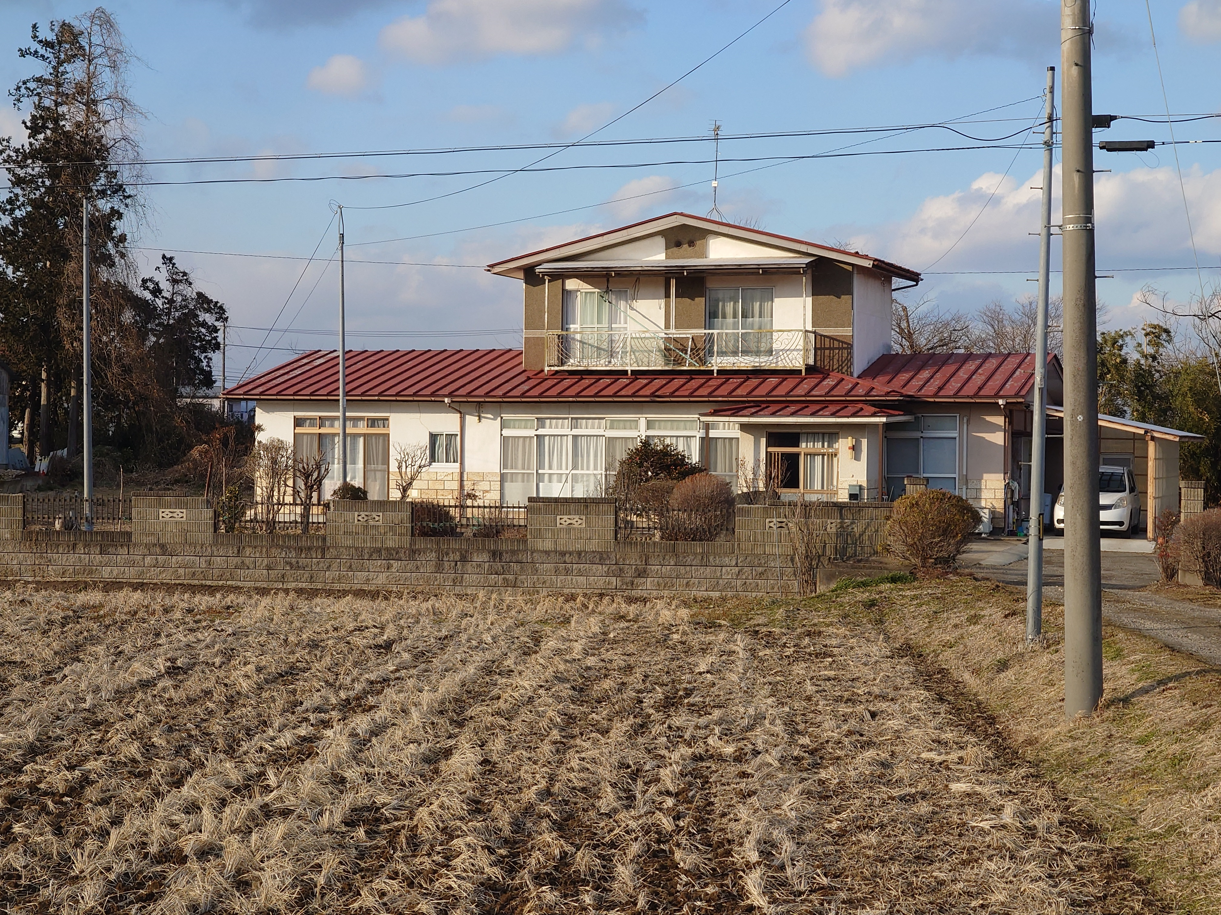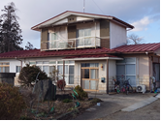

- 相談内容（ケース２）
色麻町内に、建築後50年の店舗として使用していた建物がある。建物を改修しながら食堂と宿を運営していた様である。該当の空き地空き家の相続登記は未終了。現在、土地の一部は農地（田畑）である。
  - 不動産調査
相談を受けて、現場に建物の状況等実地調査。併せて役場及び法務局で権利関係を調査
  - 現場調査を受けての提案
建物は解体しないほうがいい。土地（田畑・山林）も含め活用方法の検討をする。今後の利活用を進める為には、登記を行う。町も、技能実習生を受け入れている企業の社員寮に活用できないか探してみるとの事。
  - 相談を受けてのコメント
2023年11月にネット金融大手の「SBIホールディングス」と台湾の半導体大手が共同で隣町である宮城県大衡村に新たな半導体工場を建設が決定した。色麻町内の空き家は広い物件が多い。今後、建設会社作業員や工場従業員の社員寮としても活用できる様に町と協力して空き家の整備を進めたい。
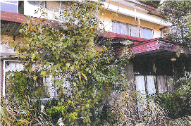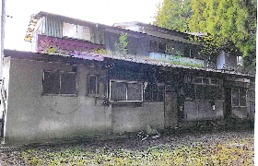

- 相談内容（ケース３）
色麻町内にある空き家状態の実家と田畑（名義は共に母の祖父名）がある。母は存命中。しかし、住所を施設に移すので実家を処分したい。田畑も名義変更をしたい。施設入所にあたり入居費用に充てることができたら理想。
  - 不動産調査
相談を受けて、現場に建物の状況等実地調査。併せて役場及び法務局で権利関係を調査
  - 現場調査を受けての提案
実家処分する為には相続登記が必須である。来年の相続登記義務化に向けて、今回の事業を通じて空き家解消の為に相続登記を始めた。実家と田畑の名義変更は、司法書士が対応する事になった。（現在手続中）
  - 相談を受けてのコメント
過去に相続登記をしていないので相続人が多数に及ぶ。手続きに膨大な時間がかかる。色麻町内には、建物の状態が良好でも建物未登記物件である為に、空き家バンクへの登録ができない物件が存在する。今後いかに対応するかが課題である。
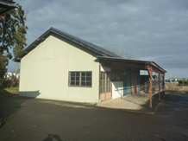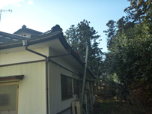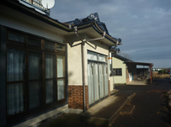

- 相談内容（ケース4）
色麻町内に、建築後20年の空き家がある。該当の空き地空き家の相続登記は未終了。母が亡くなったので整理をしたい。
  - 不動産調査
相談を受けて、現場に建物の状況等実地調査。併せて役場及び法務局で権利関係を調査
  - 現場調査を受けての提案
建物の状態は不良である。解体をアドバイスした。理由は躯体も状態が悪い。外部に傷みと変形さらに屋根にも傷みもある。上部モルタル剥離で危険であること。バラ板との剥離は、雨樋の不良による所です。内部には２階の天井の雨漏りがあること。原因は建物の変形傾きによる可能性があること。倉庫自体もガラスが割れている。水回りもかなり経年変化により傷みがある。買い手がつかないことが想定される
  - 相談を受けてのコメント
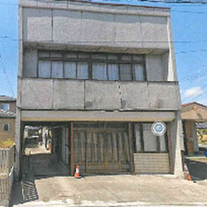本件は、相談者に対して、除却をアドバイスしたケースである。解体には多額の経費がかかるのでどのように費用を捻出するか課題である。
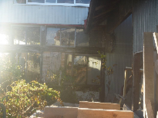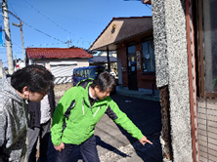

- 相談内容（ケース5）
①色麻町内に住んでいる母親の成年後見人（法定）になりたい。相談者には姉（独身）がいて、最近亡くなった。相続人は母一人である。
②その母は、現在認知症になっており、施設に預けられている。ゆえに自宅は空き家状態になっている。また、母の意思判断能力はない状態である。
③将来、母が亡くなった時に備えてこの自宅をどうするのか。今のうちに準備をしておきたい
  - 相談を受けてのアドバイス
成年後見人のメリットとデメリットを説明したうえで、医師診断書を持って家庭裁判所に行き、相談と申請を勧めた。申請の際、後見人候補として相談者の名前を記載することはできるが、必ずしも選任されるとは限らない旨を伝えた。
  - 相談を受けてのコメント
色麻町では、相続が「争続」にならない為にはどうしたら良いか、自宅が空き家になる前にどのような対応が必要かという事前相談が多かった。全国で空き家の増加要因の一つが、所有者が 認知症 になり、意思判断ができないため、売却や解体ができない事である。 民間の試算では、認知症の人が所有する住宅は2021年時点で221万戸あり、40年には280万戸になると見込まれる。今後、所有者が認知症になるケースが増えると、処分困難な空き家も増える可能性がある。団塊世代の高齢化が、空き家問題にも大きく影響してくることが想定される。相続が「争続」になる前に、家族であらかじめ話し合いを行い、「民事信託」「成年後見人」「遺言書の作成」などの準備が必要である。新たな法制度の議論も必要ではないだろうか。

（３）成果
空き家解消に関する提案
  - 相談会4回実施。相談件数20件 延26件
  - 空き家解消2件 空き家バンク登録5件 除却見込1件 売却見込2件 遺産分割協議書作成中3件
  - 空き家探検ツアー実施 1回

３．評価と課題
①主な評価
- 色麻町と連携して、①空き家相談窓口の設置、②色麻町内で空き家問題を中心としたよろず相談を、４回開催する事ができた。③空き家抑制の為の啓発活動として、空き家冊子の配布を始め、空き家対策相談会の実施、チラシの配布、防災無線を活用した開催案内、町報への掲載や所有者に対して相談会開催案内発送を都度実施した。その結果、空き家所有者からの問い合わせや窓口相談が増加した。
- 町では、よろず相談会を町内で開催するという事自体が初めての体験であった。空き家対策をどの様にしたらいいのか今まで悩んでいた人たちが、一斉に相談会に参加した事は意義があった。
②主な課題
- 空き家のまま放置する事はまずいという事を、さらに意識付けをする必要がある。
- 所有者不明の空き家物件をどのようにして対処していくのか。
- 相続登記ができていない案件が多い。原因は遺族間の相続協議が難航（代襲相続人が多くて手が付けられない・ほかの相続人の行方不明などで印鑑がもらえない）が考察される。
- 建物を解体したいが、土地の値段が安すぎるがために、土地を売却しても追加で費用支払いをしなければならない。土地の売却ができない場合、建物の解体費用に加え、固定資産税が大幅に上がるというジレンマがある。

４．今後の展開
- 今回の活動は、当社団の専門家が中心であった。来年度は、町で予算を取って、空き家対策事業を実施したいという。地元の団体や士業とも連携して、空き家の解消・地域の発展に結び付けていきたい。
- 空き家問題に限らず、何かあったとき誰に・何を・どのようにして相談したらいいのかわらかないと考える方はいると思われる。どのようにしたら相談しようという思いになるのか、考えてみる必要がある。
- 定期的に町内で無料相談会を開催することは非常に意義深いものがある。空き家解消にむけて、まずは何でもいいので、相談してみようという雰囲気を作り出す必要がある。

■事業主体概要・担当者名
設立時期 |  | 2012年6月
代表者名 |  | 磯脇賢二
連絡先担当者名 |  | 磯脇賢二
連絡先 | 住所 | 〒983-0838 | 宮城県仙台市宮城野区二の森2-20
 | 電話 | 022-762-8791
 | メール | contact@fukkou.nows.jp
ホームページ |  | http://xn--pckwbps6o0cv978arjlvmj87cnvqtn8e.com
※事業に関してご質問等がある場合は、上記連絡先にご連絡ください。

